3.1 Waarom huisvesting?

Je kunt dieren om verschillende redenen huisvesten. Als je een dier huisvest, zorg je ervoor dat het dier het
zo goed mogelijk naar zijn zin heeft.

Redenen voor huisvesting
Heel veel dieren hebben huisvesting nodig. De redenen kunnen heel verschillend zijn.
• Een gerbil komt oorspronkelijk uit Egypte. Hij heeft het niet graag koud en kan in Nederland dus niet buiten leven. Hij heeft huisvesting nodig voor de warmte.
• Diersoorten die op school aanwezig zijn, hebben huisvesting nodig, omdat je de meeste dieren moet kunnen hanteren. De dieren hebben dan huisvesting nodig voor het gemak van de mensen.
• Sommige diersoorten hebben huisvesting nodig om te schuilen tegen de regen.
• Sommige dieren kunnen niet los lopen. Ze zijn te gevaarlijk voor de mens of vallen andere diersoorten aan.

Waar moet je op letten?
Belangrijk is dat een dier zich lekker voelt in de omgeving waarin het leeft. Dit ‘lekker voelen’ noem je het wel- bevinden van een dier. Voor ieder dier ziet dat welbevinden er anders uit. Het ene dier houdt van veel ruimte, warmte en water. Het andere juist van kou of een beschermend, klein hokje. Als je een dier gaat huisvesten is een aantal dingen belangrijk, namelijk:
• het klimaat waar een dier oorspronkelijk vandaan komt;
• de natuurlijke leefwijze;
• de grootte van het dier;
• de functie van het dier (productie- of gezelschapsdier).

Vragen

1.Noem drie redenen waarom je dieren moet
huisvesten?
2.Omschrijf wat ‘welbevinden’ van een dier inhoudt.
3.Waar moet je rekening mee houden als je goede huisvesting voor een dier wilt maken?
4.Wat is het verschil tussen huisvesting van een productiedier en van een gezelschapsdier?

Grootte en natuurlijke leefwijze
De grootte van het dier en zijn natuurlijke leefwijze zijn belangrijk voor de huisvesting van een dier. Een groot dier zet je in een groot hok, en een klein dier in een klein hok. Een hamster heeft geen stal van 3 bij 2 meter nodig. Je moet verder weten of het dier alleen leeft of dat het in groepen leeft. Als een dier oorspronkelijk in groepen leeft, moet je het nooit alleen huisvesten. Het kan dan wel dood gaan van eenzaamheid. Ook is het belangrijk dat je weet hoeveel ruimte een dier nodig heeft. Het ene dier heeft veel ruimte nodig om te kunnen bewegen, bijvoorbeeld een aap, terwijl een ander dier daar helemaal geen behoefte aan heeft.

’s Winters op stal
Voor veel landbouwhuisdieren geldt, dat ze in de winter goed buiten zouden kunnen blijven. Helaas groeit er
in de winter in Nederland geen gras. Daarom zet de boer zijn dieren ’s winters toch op stal. De stalperiode voor
de koeien duurt meestal een half jaar. Bij heel slecht weer en als het gras in de weide al eerder op is, zet de boer het vee eerder op stal. Op stal krijgen de dieren voer dat de boer ’s zomers van het land heeft gehaald. Dat is bijvoorbeeld kuilgras of hooi. Schapen kunnen het hele jaar buiten blijven. Alleen in de lammertijd gaan
ze naar binnen. De schapenhouder kan dan goed toezicht houden tijdens het aflammeren en zo nodig helpen.
Figuur 3-2: De stalperiode duurt gelukkig niet het hele jaar.

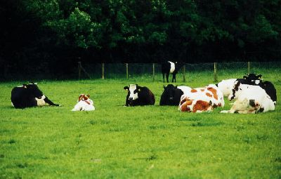

Vragen

5.Noem drie redenen waarom een veehouder zijn koeien in het najaar eerder op stal zal zetten. 6.Wanneer gaan de schapen naar binnen?

Huisvestingsvormen
Een gerbil graaft graag in het zand en een pony schuilt graag tegen de regen. Ieder diersoort heeft zijn eigen type hok. Ook de maten van de hokken zijn erg belangrijk. Een Vlaamse reus past natuurlijk niet in een ham- sterkooi. Voor alle in Nederland gehouden diersoorten zijn maten vastgesteld, zodat een dier zich goed kan bewegen en een ‘fijn’ leven heeft.

Maten
De maten voor de huisvesting kun je vinden in boekjes over de betreffende diersoorten.

Als je praat over maten, gaat het over de oppervlakte. De oppervlakte bereken je door de lengte te vermenig- vuldigen met de breedte. Je krijgt dan een uitkomst in cm 2 of m 2. Voor elke diersoort is een minimale oppervlakte berekend die wettelijk is vastgelegd.
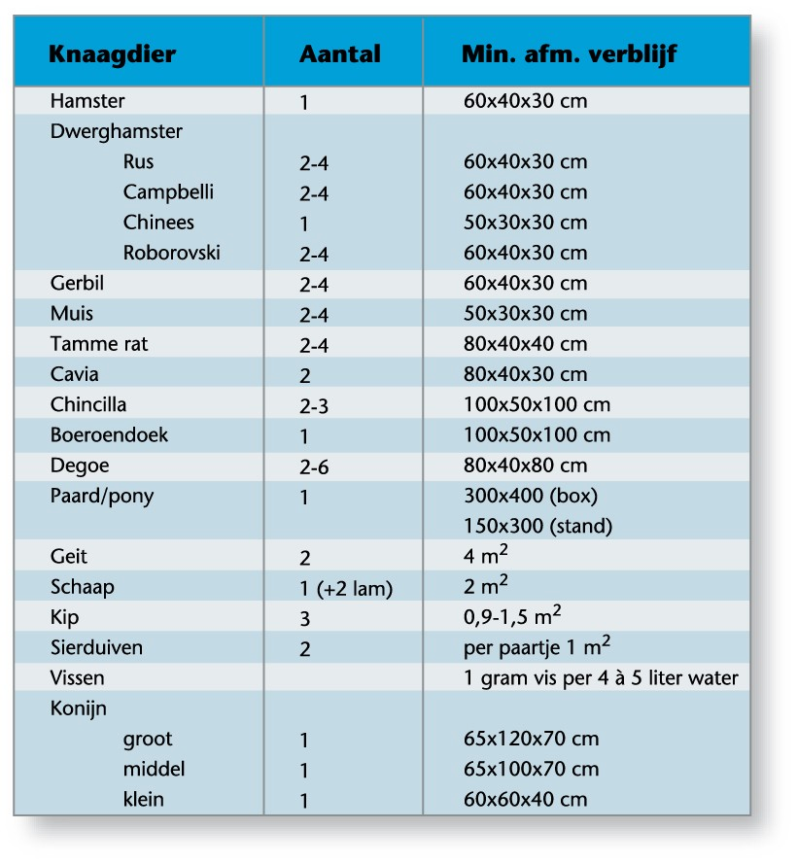

Vragen

7.Hoe bereken je de oppervlakte van een
hok? 8.Waar druk je de oppervlakte in uit?
9.Bereken de oppervlakte van de gerbilkooi uit figuur .
10.Waarom moet een chinchillahok hoog zijn?
11.Veel dieren zijn gesteld op gezelschap, maar er zijn ook dieren die beslist alleen gehouden moeten worden.
Noem er drie!

